SHFMU “ ____________________”

Klasa e katërt

Vlerësim i njohurive
Viti shkollor: 2025-2026 Periudha: Nëntor-dhjetor
Fusha kurrikulare: Shkencat e natyrës Emri i nxënësit/es: ______________________
Lënda: Njeriu dhe natyra Klasa: I _{GR. A}
Nr. |  | Pikët
1 | Emërto pjesët e trupit.  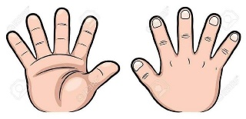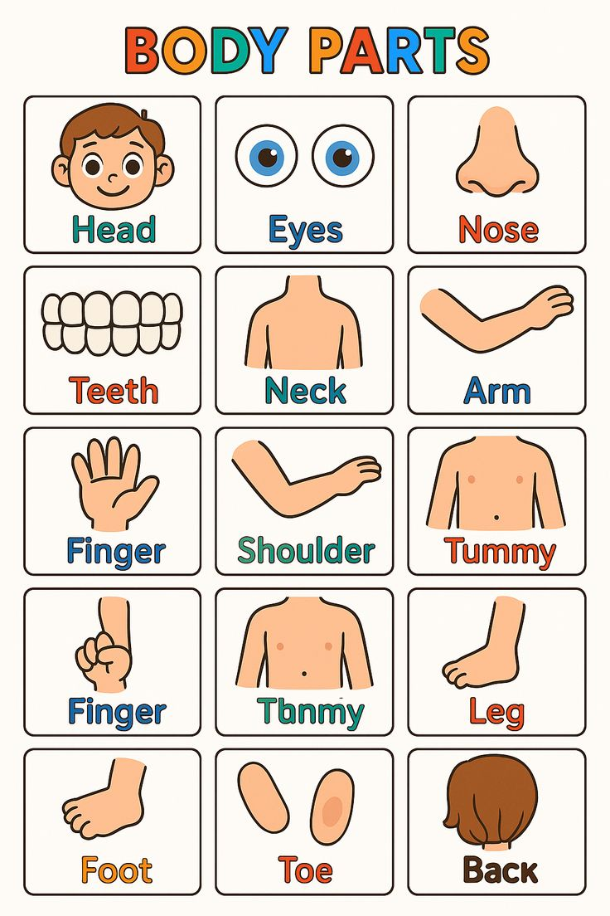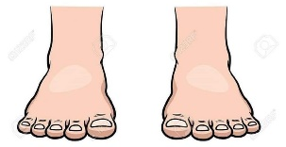 | 4/___
  Hunda
  Këmbët
  Koka
  Duart
2 | Lidh me shigjetë secilën shqisë me figurën e duhur.  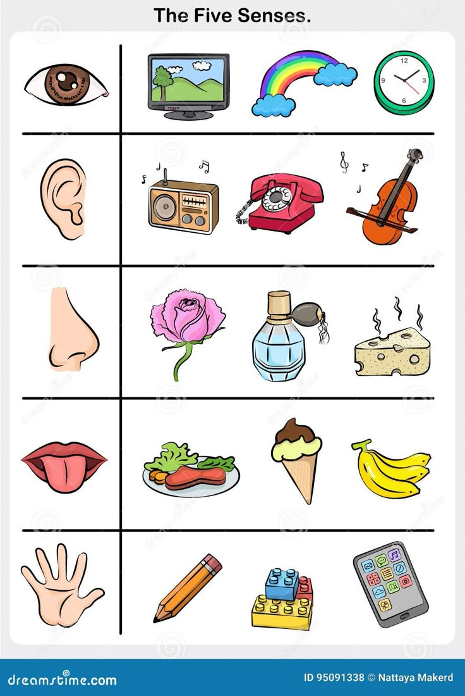 | 5/__
3 | Për të kapur sendet përdorim _______________, ndërsa për të ecur përdorim ___________________. | 2/___
4 | Rretho vetëm figurat që tregojnë mbajtjen e higjienës personale.  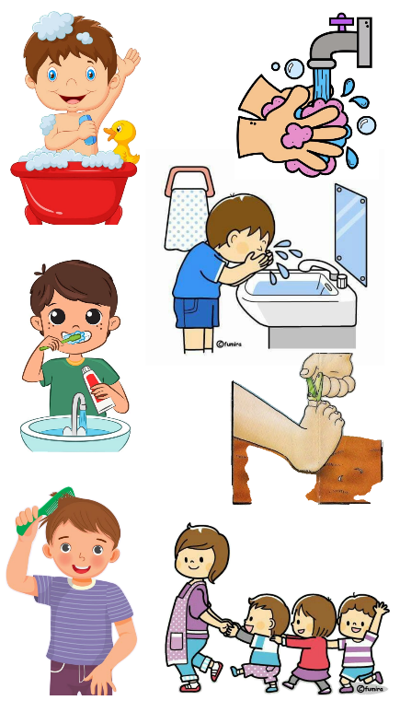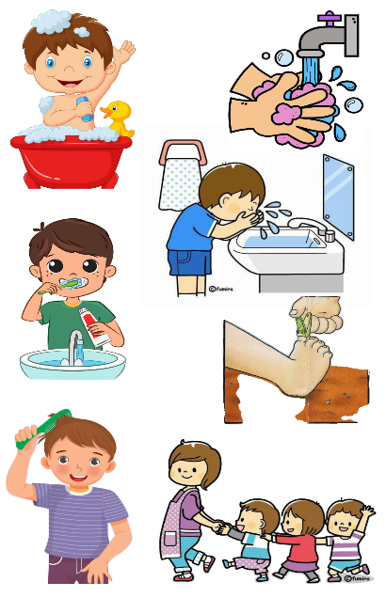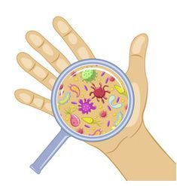 | 4/___
5 | Dallo emrat sipas gjinisë, lidh me shigjetë.  Motra  Femër  Nëna  Babai  Vëllai  Gjyshi  Gjyshja  Mashkull | 6/___
6 | Vendos √ te figurat që tregojnë gjallesa.  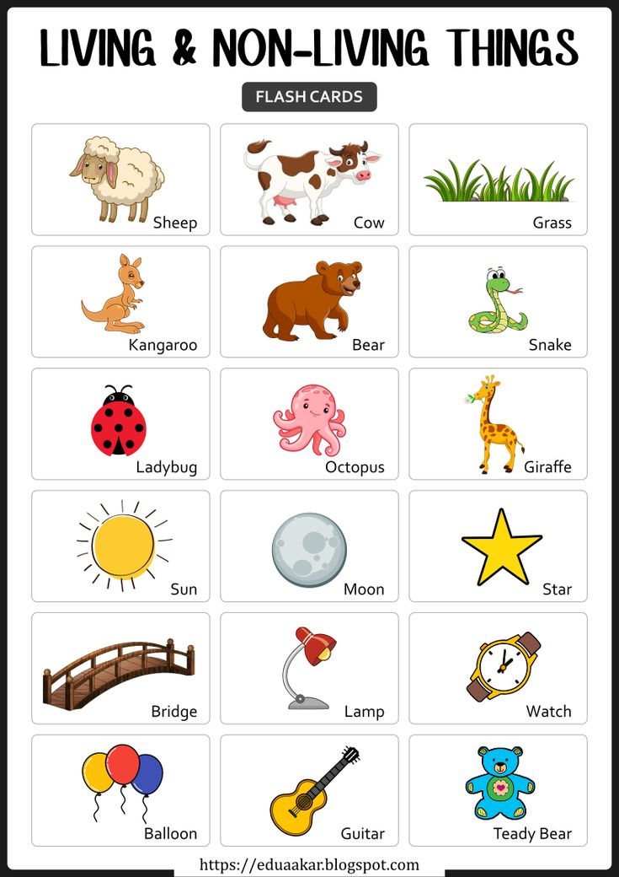 | 6/___
7 | Rretho me ngjyrë të gjelbër ushqimet e shëndetshme, ndërsa me ngjyrë të kuqe ushqimet e pashëndetshme.  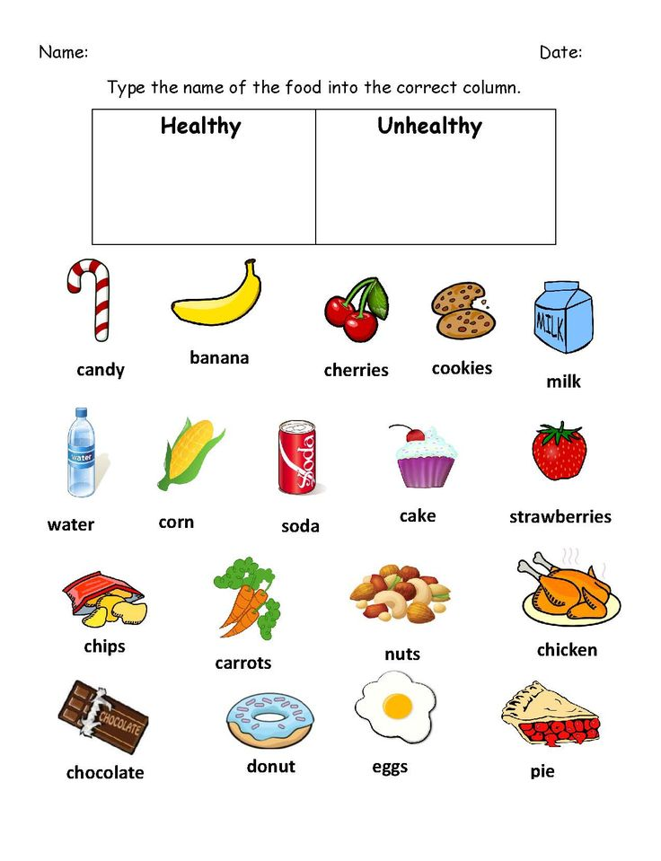 | 8/___
8 | Shkruaj pjesët e bimës në vendin e duhur.  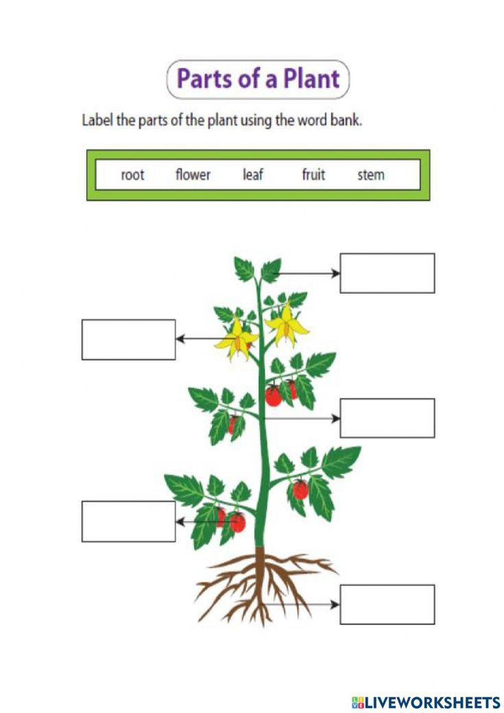  gjethja  kërcelli  fryti  rrënja  lulja | 5/___
9 | Lidh kafshët me mjedisin e tyre jetësor.  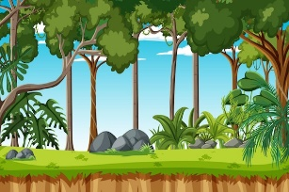  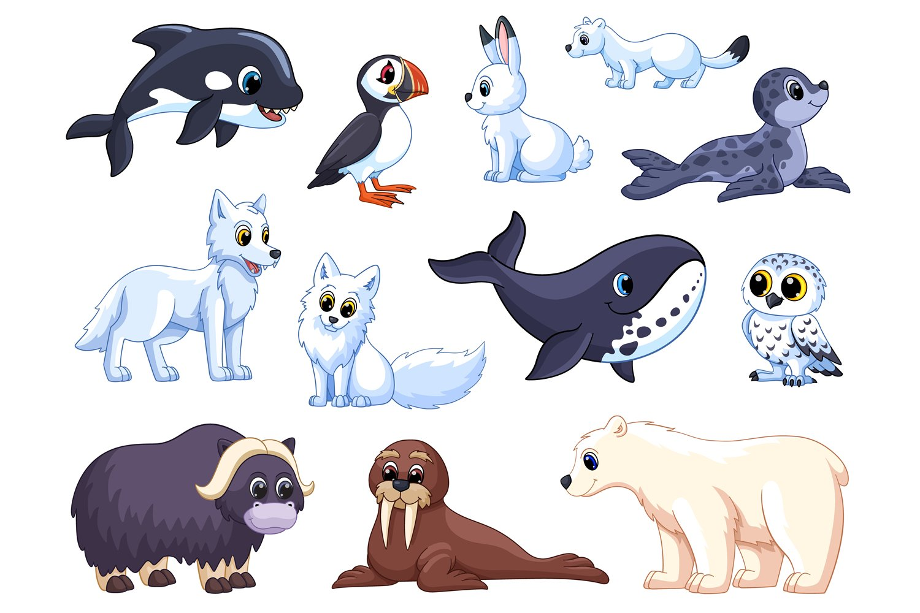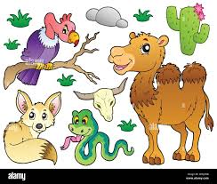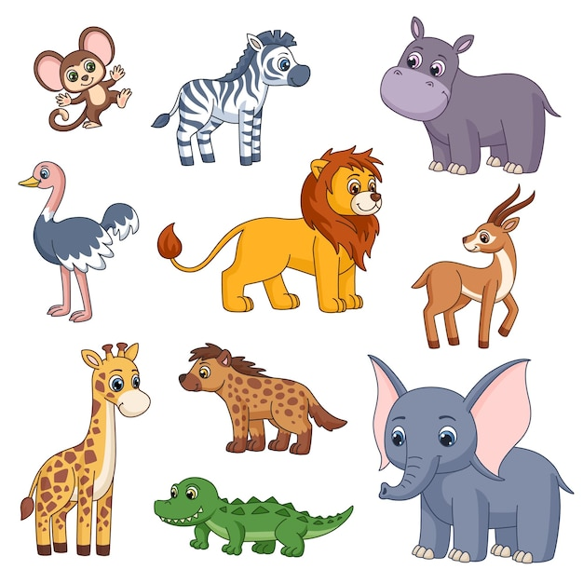 | 5/___
Arritje të pakënaqshme | Arritje minimale | Arritje të kënaqshme | Arritje shumë të kënaqshme | Arritje të shkëlqyera | Pikët e fituara
0 - 17 | 18 - 26 | 27 - 35 | 36 - 40 | 41 - 45

Mësuesi/ja: Nënshkrimi i prindit: _________________

SHFMU “ ____________________”

Klasa e katërt

Vlerësim i njohurive
Viti shkollor: 2025-2026 Periudha: nëntor-dhjetor
Fusha kurrikulare: Shkencat e natyrës Emri i nxënësit/es: ______________________
Lënda: Njeriu dhe natyra Klasa: I _{GR. B}
Nr. | Pyetjet | Pikët
1 | Emërto pjesët e trupit.    Këmbët  Sytë  Koka  Duart | 4/__
2 | Lidh me shigjetë secilën shqisë me figurën e duhur. | 5/__
3 | Ne ecim me ___________________ dhe përdorim ________________ për të kapur sendet. | 2/___
4 | Rretho vetëm veprimet që paraqesin higjienën personale.  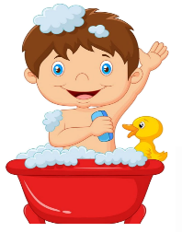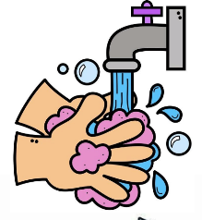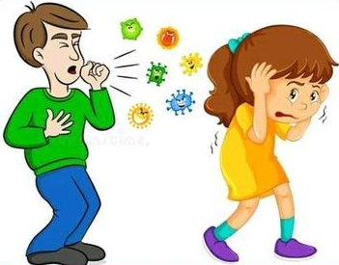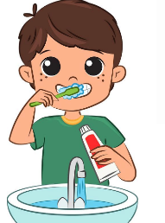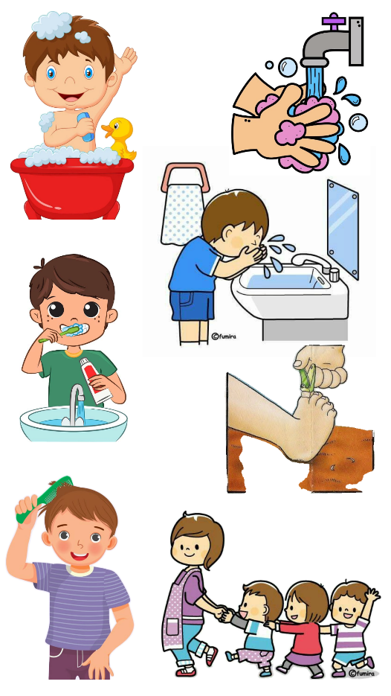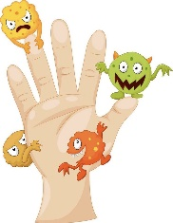 | 4/___
5 | Dallo emrat sipas gjinisë, lidh me shigjetë.  Nëna  Femër  Motra  Babai  Vëllai  Gjyshi  Mashkull  Gjyshja | 6/___
6 | Vendos √ te figurat që tregojnë gjallesa. | 6/___
7 | Rretho me ngjyrë të gjelbër ushqimet e shëndetshme, ndërsa me ngjyrë të kuqe ushqimet e pashëndetshme. | 8/___
8 | Shkruaj pjesët e bimës në vendin e duhur.  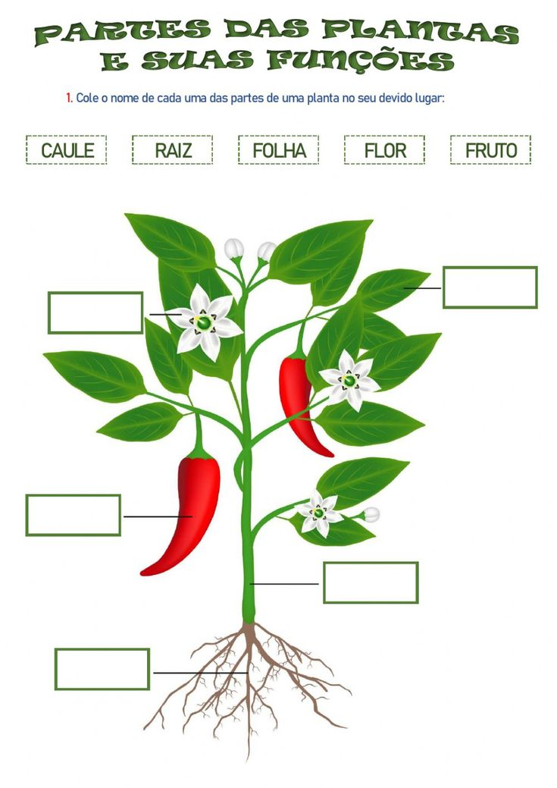  lulja  kërcelli  gjethja  fryti  rrënja | 5/___
9 | Lidh kafshët me mjedisin e tyre jetësor. | 5/___
Arritje të pakënaqshme | Arritje minimale | Arritje të kënaqshme | Arritje shumë të kënaqshme | Arritje të shkëlqyera | Pikët e fituara
0 - 17 | 18 – 26 | 27 - 35 | 36 - 40 | 41 - 45

Mësuesi/ja: Nënshkrimi i prindit: _________________

